TCVN 6530-9:2007
VẬT LIỆU CHỊU LỬA - PHƯƠNG PHÁP THỬ - PHẦN 9: XÁC ĐỊNH ĐỘ DẪN NHIỆT BẰNG PHƯƠNG PHÁP DÂY NÓNG (HÌNH CHỮ THẬP)
Refractory materials - Method of test - Part 9: Determination of thermal conductivity by the Hot-Wire method (crossưarray)

Lời nói đầu
TCVN 6530-9:2007 do Ban Kỹ thuật Tiêu chuẩn TCVN/TC33 Vật liệu chịu lửa hoàn thiện trên cơ sở dự thảo đề nghị của Viện Vật liệu xây dựng - Bộ Xây dựng, Tổng Cục Tiêu chuẩn Đo lường Chất lượng đề nghị, Bộ Khoa học và Công nghệ công bố.
TCVN 6530-9:2007 là một phần của bộ TCVN 6530.
TCVN 6530 có tên chung là “Vật liệu chịu lửa - Phương pháp thử”, gồm 9 phần sau:
- Phần 1: Xác định độ bền nén ở nhiệt độ thường;
- Phần 2: Xác định khối lượng riêng;
- Phần 3: Xác định khối lượng thể tích, độ hút nước, độ xốp biểu kiến và độ xốp thực;
- Phần 4: Xác định độ chịu lửa;
- Phần 5: Xác định độ co, nở phụ sau khi nung;
- Phần 6: Xác định nhiệt độ biến dạng dưới tải trọng;
- Phần 7: Xác định độ bền sốc nhiệt;
- Phần 8: Xác định độ bền xỉ;
- Phần 9: Xác định độ dẫn nhiệt bằng phương pháp dây nóng (hình chữ thập).

VẬT LIỆU CHỊU LỬA - PHƯƠNG PHÁP THỬ PHẦN 9: XÁC ĐỊNH ĐỘ DẪN NHIỆT BẰNG PHƯƠNG PHÁP DÂY NÓNG (HÌNH CHỮ THẬP)
Refractory materials - Method of test Part 9: Determination of thermal conductivity by the Hot-Wire method (crossưarray)
1. Phạm vi áp dụng
Tiêu chuẩn này quy định phương pháp dây nóng để xác định độ dẫn nhiệt ở nhiệt độ không lớn hơn 1 250ºC, đối với vật liệu chịu lửa có độ dẫn nhiệt nhỏ hơn 1,5 W/m.K.
Phương pháp này không áp dụng cho các sản phẩm có chứa sợi.
2. Tài liệu viện dẫn
Các tài liệu viện dẫn sau là cần thiết khi áp dụng tiêu chuẩn này. Đối với các tài liệu viện dẫn ghi năm ban hành thì áp dụng bản được nêu. Đối với các tài liệu viện dẫn không ghi năm ban hành thì áp dụng phiên bản mới nhất, bao gồm các bản sửa đổi (nếu có).
TCVN 7453:2004 (ISO 836:1991) Vật liệu chịu lửa - Thuật ngữ và định nghĩa.
3. Thuật ngữ, định nghĩa
3.1. Độ dẫn nhiệt (λ) (thermal conductivity)
Lượng nhiệt truyền qua vật liệu chịu lửa trên một đơn vị thời gian chia cho một đơn vị diện tích cắt ngang và một đơn vị chênh lệch građien nhiệt độ dọc theo hướng của dòng nhiệt.
Độ dẫn nhiệt có đơn vị là W/m.K.
[TCVN 7453:2004 (ISO 836:1991)]
4. Nguyên tắc
Mẫu thử được nung đến nhiệt độ quy định. Độ dẫn nhiệt của mẫu được xác định từ công suất dòng điện và sự thay đổi nhiệt độ theo thời gian của một dây nóng đặt chìm, dọc theo chiều dài mẫu thử, tính từ khi bắt đầu đưa điện vào dây.
5. Thiết bị, dụng cụ
5.1. Lò nung
Lò nung phải đảm bảo nhiệt độ nung đến 1 250ºC.
Lò phải đủ lớn để đặt được 2 mẫu hoặc 3 mẫu thử. Đáy lò đặt 2 thanh đến 4 thanh đỡ mẫu, kích thước 125 mm x 10 mm x 20 mm. Thanh đỡ phải có tính dẫn nhiệt tốt và không phản ứng với mẫu thử.
Nhiệt độ vùng nung mẫu phải đồng đều, chênh lệch nhiệt độ giữa hai điểm bất kỳ không lớn hơn 10ºC. Chênh lệch nhiệt độ vùng nung trong quá trình thử (khoảng 15 phút), không vượt quá ± 0,5ºC.
5.2. Dây nóng
Dây nóng tốt nhất là bằng platin hoặc platin-rôđi, dài 200 mm ± 0,5 mm, đường kính không lớn hơn 0,5 mm.
5.3. Nguồn điện của dây nóng
Nguồn điện xoay chiều hoặc một chiều. Điện áp của dây nóng và công suất mạch điện phải luôn giữ ổn định và không vượt quá 2 % trong suốt quá trình đo.
Để đảm bảo dòng điện ổn định, có thể sử dụng một điện trở tương đương.
5.4. Mạch đo hình chữ thập
Mạch đo hình chữ thập được tạo bằng cách hàn vuông góc dây nóng với cặp nhiệt điện platin hoặc platin-rôđi tại điểm giữa của dây nóng (xem Hình 1 và Hình 2). Đường kính mối hàn không lớn hơn đường kính dây nóng (để giảm thiểu sự tiêu hao nhiệt tại điểm đo).
5.5. Mạch điện đo
Hai đầu dây nóng được hàn với hai dây dẫn điện cùng chất liệu với dây nóng (với đường kính lớn hơn đường kính dây nóng), một đầu dây dẫn nối với nguồn điện, đầu kia để đo điện áp. Hai dây dẫn có độ dài đủ để nối với các dây dẫn khác ở ngoài lò.
Bộ cặp nhiệt điện 1 (Pt - Pt Rh10) hàn tại điểm giữa của dây nóng được nối với bộ cặp nhiệt điện so sánh (Pt- Pt Rh10) để đo sự thay đổi nhiệt độ của dây nóng. Đầu nguội của cặp nhiệt điện 1 được nối với bộ bù hoặc cắm vào bình nước đá (xem Hình 2).
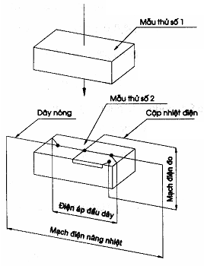 | 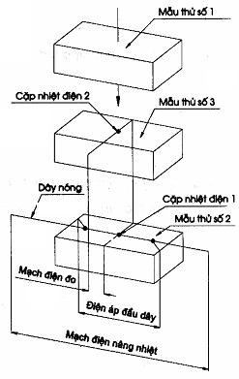
a) Mạch đo 2 viên mẫu | b) Mạch đo 3 viên mẫu
Hình 1 - Sơ đồ mạch điện nâng nhiệt, lắp mẫu thử và đo mẫu

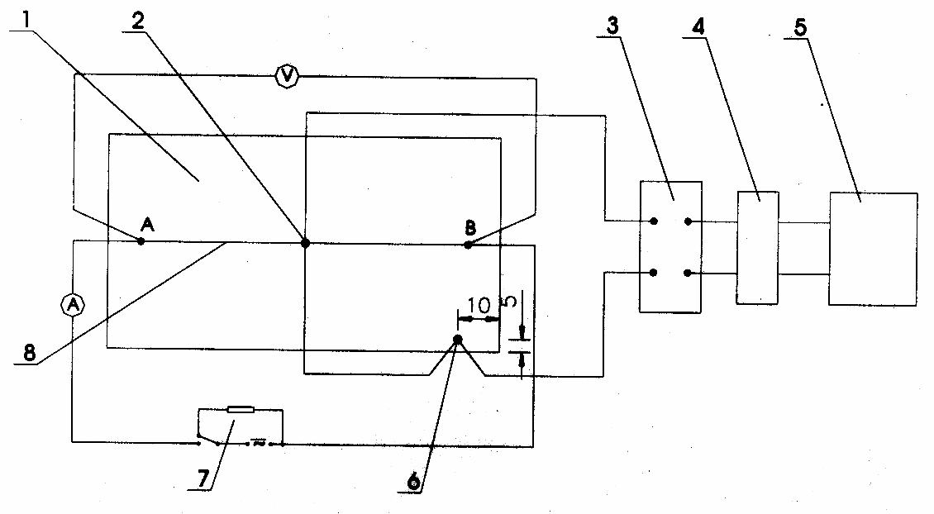
Chú giải
1 Mẫu thử số 2; 5 Thiết bị ghi;
2 Cặp nhiệt điện 1; 6 Cặp nhiệt điện 2;
3 Bộ bù; 7 Điện trở tương đương;
4 Bộ khuếch đại; 8 Dây nóng (A, B).
Hình 2 - Sơ đồ lắp mạch điện đo độ dẫn nhiệt
5.6. Thiết bị, dụng cụ đo
- điện kế hoặc điện trở kế, để đo điện áp hoặc điện trở qua hai đầu của dây nóng và dòng điện qua dây nóng với độ chính xác ± 0,5 %;
- cặp nhiệt điện, độ chính xác 1 %, có độ nhạy 10 µV/cm;
- bộ khuếch đại, có độ nhạy 0,1 µV;
- thùng chứa vật liệu dạng hạt, dùng cho phép thử các vật liệu dạng hạt, bột. Khi lắp mẫu, cấu tạo của thùng phía dưới phải có 4 thành và mặt đáy, thùng phía trên chỉ có 4 cạnh;
- thước cặp, có độ chính xác đến 0,1 mm;
- đồng hồ bấm giây;
- cân kỹ thuật, chính xác đến 0,001 g.
6. Chuẩn bị mẫu thử
Mẫu thử dạng hình hộp chữ nhật, kích thước 230 mm x 114 mm x 65 mm hoặc 200 mm x 100 mm x 50 mm. Mẫu thử không được có các vết nứt, lỗ rỗ do nóng chảy, không được khuyết góc và cạnh.
Chuẩn bị 2 hoặc 3 viên mẫu thử cho mỗi lần thử nghiệm. Nếu là viên gạch tiêu chuẩn thì dùng nguyên cả viên. Nếu mẫu cắt từ viên gạch lớn thì phải lấy bề mặt ép làm bề mặt đo.
Bề mặt tiếp xúc giữa hai viên gạch (230 mm x 114 mm) phải được mài phẳng, đảm bảo độ lệch giữa hai mặt phẳng viên mẫu không lớn hơn 0,2 mm trên 100 mm.
Trường hợp thử nghiệm với 2 viên mẫu thì khía rãnh đặt cặp nhiệt điện 1 ở bề mặt trên của viên mẫu thử số 2, (Hình 1.a).
Trường hợp thử nghiệm với 3 viên mẫu thì khía rãnh đặt cặp nhiệt điện 1 ở bề mặt trên của viên mẫu thử số 2, còn rãnh cho cặp nhiệt điện 2 được tạo trên bề mặt của viên mẫu số 3, (Hình 1.b).
Độ sâu và chiều rộng của rãnh không lớn hơn 1 mm.
Vị trí đầu nối cặp nhiệt điện 2 trên bề mặt của viên mẫu thử số 2 phải cách 5 mm so với mép của cạnh dài và cách 10 mm so với cạnh đáy của viên mẫu (Hình 2).
7. Cách tiến hành
7.1. Lắp mẫu
Đặt hai thanh đỡ có kích thước bề mặt 125 mm x 10 mm lên mặt đáy lò (khi cần thiết có thể thêm hai thanh đỡ), sau đó đặt mẫu thử đã được khía rãnh lên trên thanh đỡ.
Lắp dây nóng và cặp nhiệt điện v.v… vào rãnh, rắc và phủ đều bột mịn của vật liệu đo đầy rãnh.
Đặt chồng mẫu thử lên phía trên rãnh, bịt kín mối ghép bằng bột mịn.
Đối với vật liệu thử là sản phẩm chịu lửa sít đặc thì hai cặp nhiệt điện được gắn chặt vào rãnh bằng xi măng chịu lửa (gồm bột vật liệu thử và chất kết dính phù hợp) và phải được sấy khô trước khi thử.
Nếu phép thử tiến hành với vật liệu dạng hạt, bột thì đổ đầy vật liệu thử vào các thùng chứa (5.6). Mỗi thùng chứa này được coi như một viên gạch chịu lửa. Cách lắp dây nóng và các cặp nhiệt điện thực hiện như mô tả trong điều 6.
Nối mạch điện đo mẫu thử vào thiết bị đo. Để hở mạch dây nóng và tăng nhiệt độ lò đến nhiệt độ kiểm tra với tốc độ là 10ºC/phút.
Đối với gạch silic:
+ tốc độ nâng nhiệt là 1ºC/phút khi nhiệt độ nhỏ hơn 300ºC;
+ tốc độ nâng nhiệt là 2ºC/phút khi nhiệt độ lớn hơn 300ºC.
7.2. Đo mẫu
Trước khi đo, kiểm tra mức độ cân bằng của nhiệt độ lò và nhiệt độ mẫu thử bằng hai bộ cặp nhiệt điện nối ngược nhau (xem Hình 2).
Khi lò đạt nhiệt độ và nhiệt độ vùng mẫu đồng đều, ổn định, chênh lệch nhiệt độ (đo bằng hai cặp nhiệt điện) không quá 0,05ºC thì có thể bắt đầu đo.
Ghi nhiệt độ của lò.
Lần lượt kiểm tra và hiệu chỉnh lại điểm 0 của các thiết bị đo dòng điện, điện áp và nhiệt độ của dây nóng.
Đưa dòng diện và điện áp thích hợp vào dây nóng qua điện trở tương đương; điều chỉnh công suất dòng điện sao cho tạo được mức tăng dòng điện dây nóng không quá 100ºC trong 15 phút (mức này được xác định bằng phép thử trước đó).
Nâng nhiệt liên tục cho dây nóng trong 10 phút, nhiệt độ tổng tăng 5ºC đến 20ºC.
Liên tục ghi đường cong thay đổi nhiệt độ của dây nóng; dùng đồng hồ bấm giây xác định dòng điện, điện áp và giá trị thay đổi nhiệt độ sau thời gian bắt đầu đóng điện 2 phút (t₁) và 10 phút (t₂). Sau khi đo xong, ngắt dòng điện nâng nhiệt để dây nóng và mẫu thử đạt cùng nhiệt độ.
Kiểm tra sự cân bằng và ổn định của nhiệt độ lò bằng hai cặp nhiệt điện.
Lặp lại 3 lần các trình tự đo trên, ghi kết quả trung bình của 3 lần đo. Chênh lệch lớn nhất của từng giá trị đo và giá trị trung bình không được vượt quá 10 %; nếu vượt quá 10 % thì phải xác định lại. Nếu cần thiết phải đo ở một số nhiệt độ khác nhau thì khoảng cách nhiệt độ thích hợp là 200ºC.
Khi tiến hành thử ở nhiệt độ cao hơn thì tăng nhiệt độ lò đến nhiệt độ cần đo với tốc độ không quá 10ºC/phút và lặp lại các thao tác đã mô tả ở trên.
8. Xử lý kết quả
Nếu dòng điện vào dây nóng thay đổi lớn hơn 2 % thì kết quả thử bị loại bỏ. Tiến hành thử lại với dòng điện nhỏ hơn.
Việc tăng nhiệt độ của dây nóng có quan hệ với thời gian tăng nhiệt theo tương quan lôgarit.
Nếu quá trình đo không có sai sót thì đồ thị biểu diễn “Nhiệt độ - Thời gian” ở dạng đường thẳng.
Nếu đường đồ thị biểu diễn “Nhiệt độ - Thời gian” không thẳng ở đoạn dưới, nguyên nhân có thể do ảnh hưởng của vật liệu ghép dây nóng trong rãnh. Để kết quả tốt hơn, có thể chọn lại giá trị t₁.
Nếu đường đồ thị biểu diễn “Nhiệt độ - Thời gian” không thẳng ở đoạn trên, nguyên nhân có thể do sự khuyếch tán cao của vật liệu thử. Để kết quả tốt hơn, có thể chọn lại giá trị t₂.
9. Biểu thị kết quả
9.1. Độ dẫn nhiệt (λ), tính bằng W/m.K, theo công thức (1) hoặc công thức (2) như sau:
$λ=\frac{I^{2}\text{.}R}{4πL}×\frac{\text{ln}({t_{2}}/{t_{1}})}{{Δθ}_{2}−{Δθ}_{1}}$ …(1)
$λ=\frac{I\text{.}V}{4πL}×\frac{\text{ln}({t_{2}}/{t_{1}})}{{Δθ}_{2}−{Δθ}_{1}}$ …(2)
trong đó:
I là dòng điện nâng nhiệt, tính bằng ampe (A);
V là điện áp hai đầu của dây nóng, tính bằng vôn (V);
R là điện trở dây nóng ở nhiệt độ thí nghiệm, tính bằng ôm (Ω);
L là chiều dài dây nóng, tính bằng mét (m);
t₁, t₂ là thời gian nâng nhiệt dây nóng, tính bằng phút;
∆ θ₁, ∆θ₂ là chênh lệch nhiệt độ ứng với thời gian t₁, t₂, tính bằng độ kenvin (K).
Kết quả lấy chính xác đến ba chữ số sau dấu phẩy.
9.2. Độ lặp lại của phương pháp không vượt quá ± 10 %.
10. Báo cáo thử nghiệm
Nội dung của báo cáo thử nghiệm bao gồm:
- tên phòng thí nghiệm;
- thông tin đầy đủ về mẫu thử (loại vật liệu);
- phương pháp chuẩn bị mẫu thử;
- vật liệu liên kết để ghép cặp nhiệt điện;
- nhiệt độ thí nghiệm;
- giá trị riêng và giá trị trung bình của độ dẫn nhiệt;
- các ghi nhận khác trong quá trình thí nghiệm mà không nêu trong tiêu chuẩn này;
- viện dẫn tiêu chuẩn này;
- ngày, tháng, năm và người tiến hành thí nghiệm.

